* La Granja Burger

La Granja burger es una cadena de restaurantes de comidas rápidas, que nace en la ciudad de Neiva en el año 2011. Surge de la idea de Carlos Andres Perdomo y Jenny Carolina Salgado, una pareja de jóvenes esposos que tuvieron la plena convicción de crear empresa en la región. Actualmente La granja burger es reconocida en la ciudad por el auténtico y delicioso sabor de sus hamburguesas, sanduches, perros calientes, salchipapas y otros productos que la convierten en la cadena de restaurantes de comidas rápidas preferida por los Neivanos. Bajo el slogan de “HACER REALIDAD EL SUEÑO DE TODAS LAS HAMBURGUESAS” La granja burger trabaja por ofrecer los mejores sabores y sensaciones a todos aquellos que buscan la especialidad de la casa, Hamburguesas 100% Carne de res y asadas al carbón, acompañadas de los más frescos y mejores ingredientes.

* <https://github.com/dacota20/Electiva-Tecnologica-II>
* Qué es un componente en React Native  
  Rta: React es una librería javascript para crear interfaces de usuario dependiendo de su estado. Las aplicaciones React se construyen mediante componentes, los cuales son elementos independientes y pueden ser reutilizados, además, describen cómo tienen que visualizarse y cómo tienen que comportarse.

React utiliza el llamado HTML virtual DOM, el cual se renderiza mucho más rapido que el HTML tradiccional ya que no se calculan sus estilos CSS. Cuando el virtual DOM cambia se genera uno nuevo y se calcula las diferencias con el anterior virtual DOM. Por último, React genera los cambios pertinentes en el HTML.

* Cómo se define un componente en React Native  
  Rta: Los componentes permiten separar la interfaz de usuario en piezas independientes, reutilizables y pensar en cada pieza de forma aislada. Esta página proporciona una introducción a la idea de los componentes.  
  Conceptualmente, los componentes son como las funciones de JavaScript. Aceptan entradas arbitrarias (llamadas “props”) y devuelven a React elementos que describen lo que debe aparecer en la pantalla.

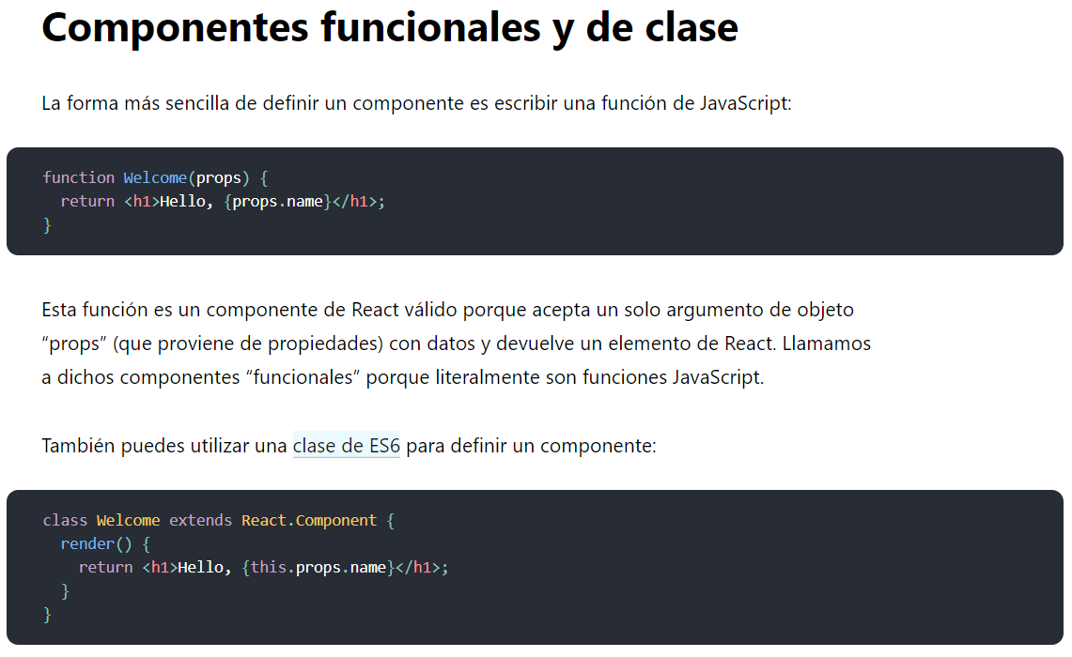  
Los dos componentes anteriores son equivalentes desde el punto de vista de React.

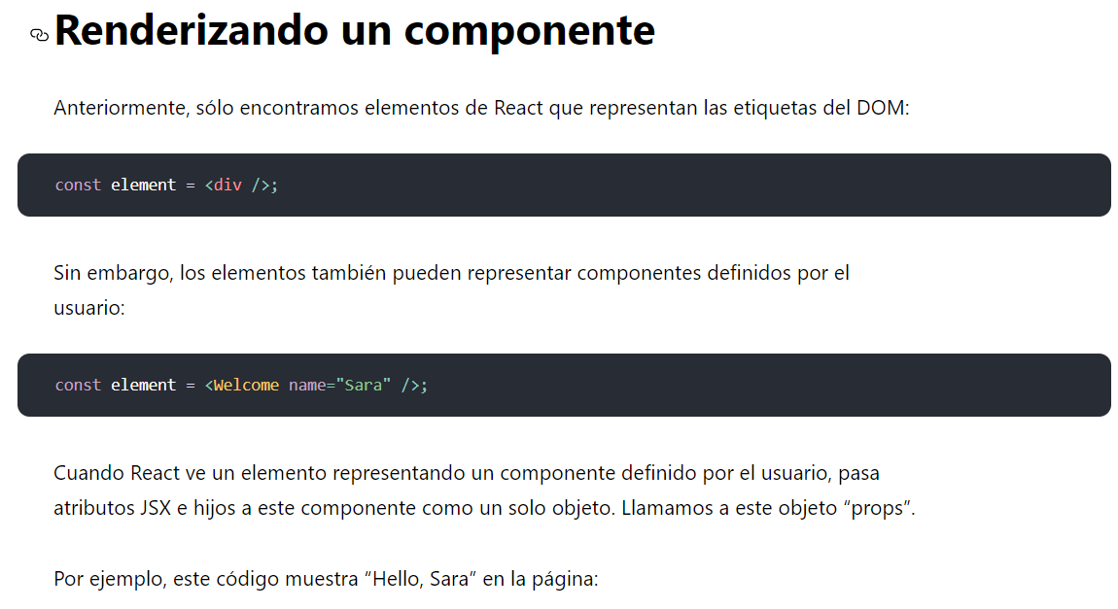  
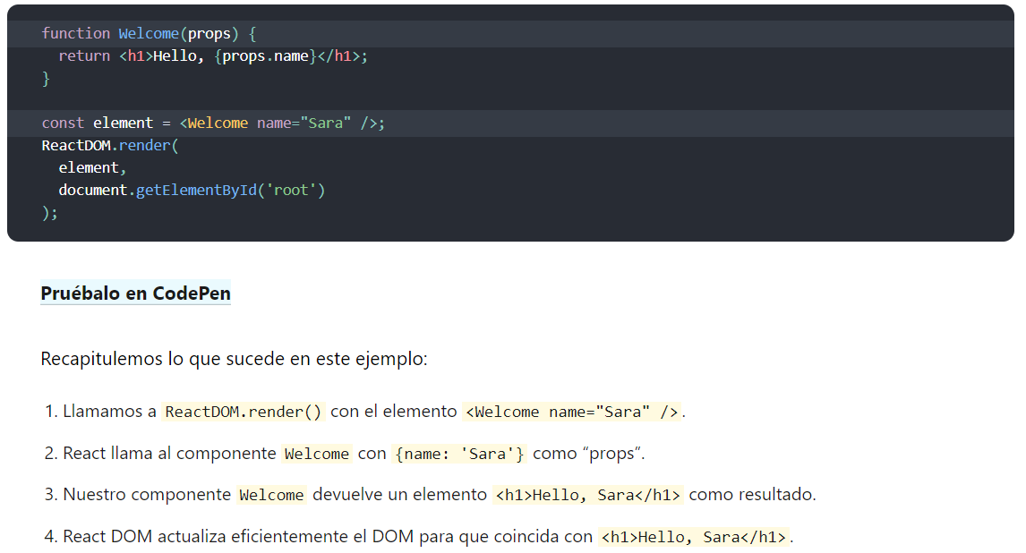

**VIEW**

El componente más fundamental para crear una interfaz de usuario View es un contenedor que admite el diseño con flexbox, estilo, algunos controles táctiles y de accesibilidad. View Se correlaciona directamente con la vista nativo equivalente en cualquier plataforma Reaccionar nativo se está ejecutando en, ya sea una UIView, <div>, android.view, etc.

View está diseñado para anidarse dentro de otras vistas y puede tener de 0 a muchos hijos de cualquier tipo. Este ejemplo crea un View que envuelve dos cuadros con color y un componente de texto en una fila con relleno.

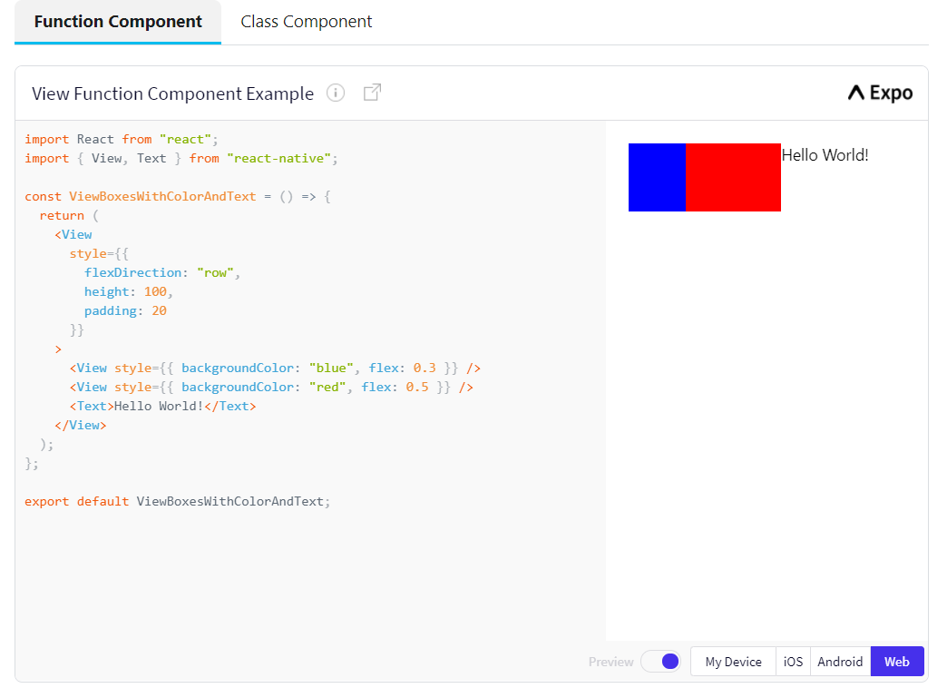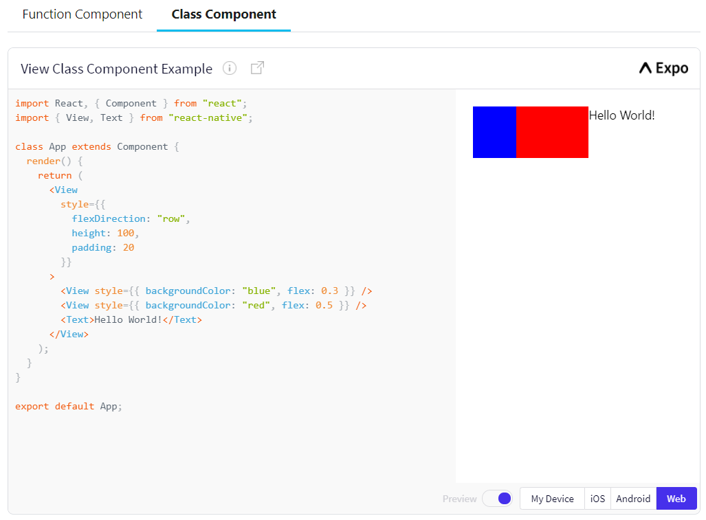

**TEXT**

Un componente de React para mostrar texto.  
Text admite anidación, peinado y manejo táctil.  
En el siguiente ejemplo, el título anidado y el texto del cuerpo heredarán el fontFamily de styles.baseText, pero el título proporciona sus propios estilos adicionales. El título y el cuerpo se apilarán uno encima del otro debido a las líneas nuevas literales:

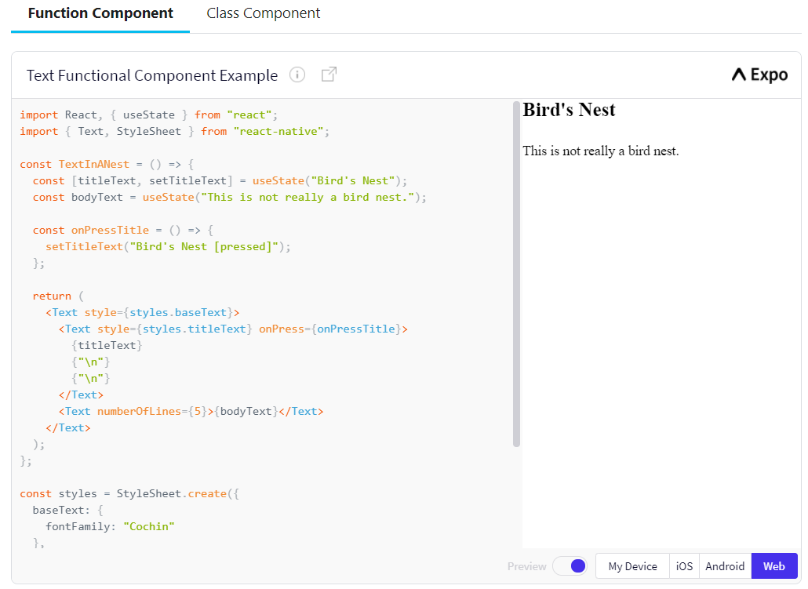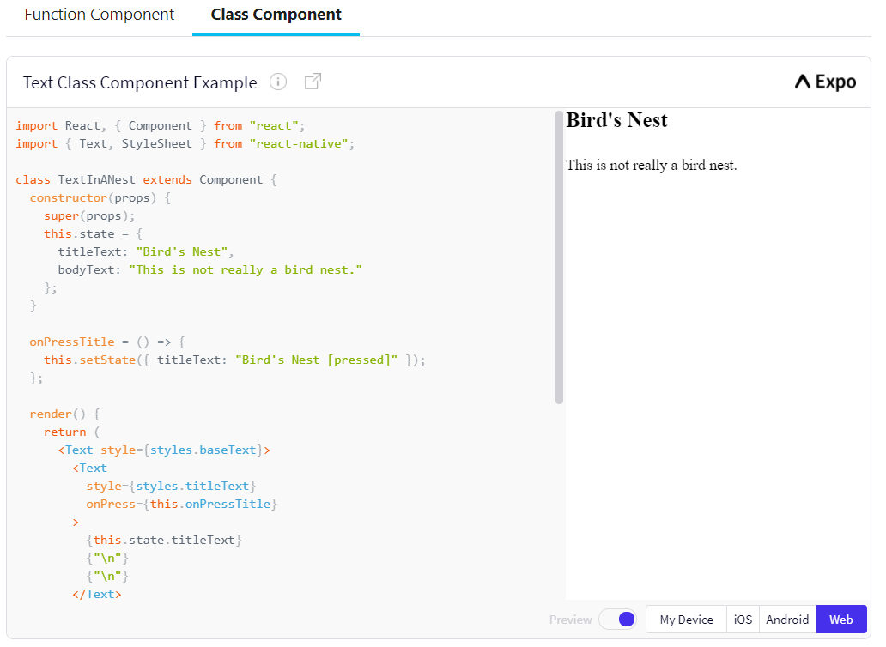

**IMAGE**Un componente de React para mostrar diferentes tipos de imágenes, incluidas imágenes de red, recursos estáticos, imágenes locales temporales e imágenes del disco local, como el carrete de la cámara.  
Este ejemplo muestra la obtención y visualización de una imagen del almacenamiento local, así como una de la red e incluso de los datos proporcionados en el 'data:'esquema de uri.

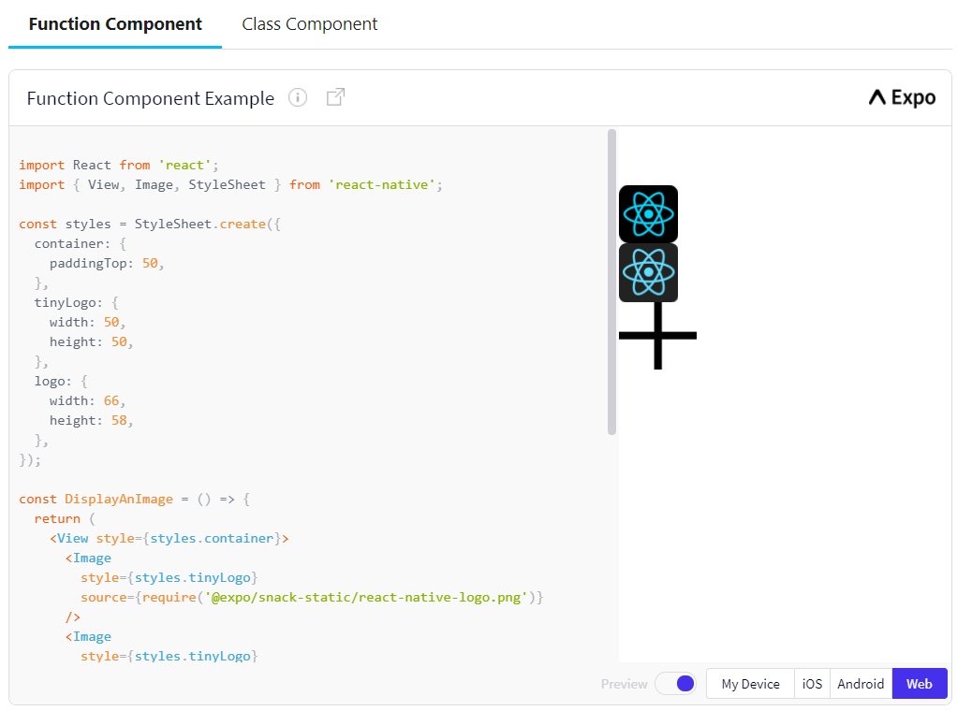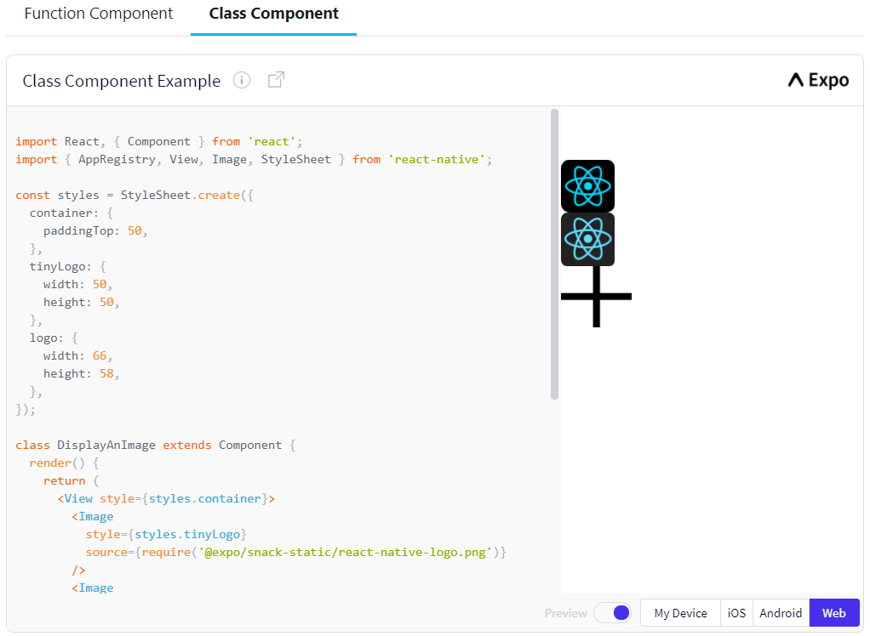

**TEXTINPUT**

Un componente fundamental para ingresar texto en la aplicación a través de un teclado. Los accesorios brindan capacidad de configuración para varias funciones, como autocorrección, uso automático de mayúsculas, texto de marcador de posición y diferentes tipos de teclado, como un teclado numérico.

El caso de uso más básico es dejar caer un TextInputy suscribirse a los onChangeTexteventos para leer la entrada del usuario. También hay otros eventos, como onSubmitEditingy a los onFocusque se puede suscribir. Un ejemplo mínimo:

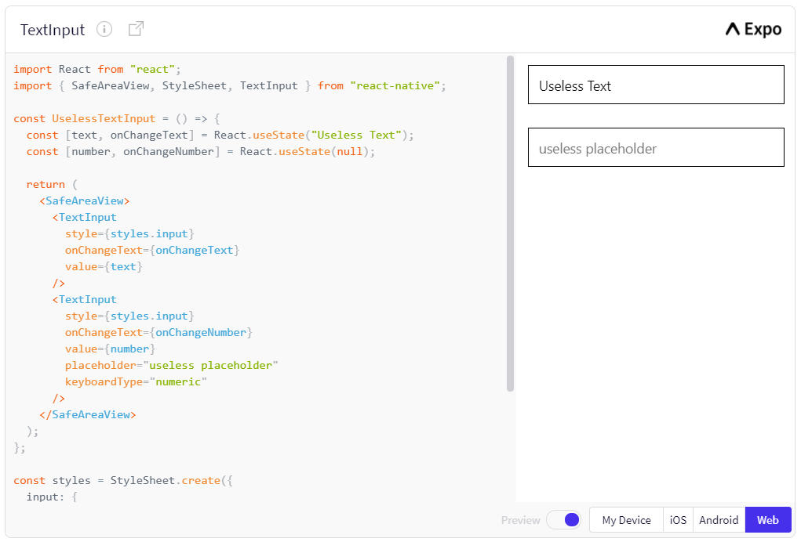

* mencione las diferentes formas de declarar un componente funciona

[**https://carlosazaustre.es/formas-de-crear-un-componente-en-react**](https://carlosazaustre.es/formas-de-crear-un-componente-en-react)

* Que es heroku

Rta:Heroku es una plataforma como servicio (PaaS) de computación en la Nube que soporta distintos lenguajes de programación.  
Heroku es propiedad de Salesforce.com. Heroku, es una de las primeras plataformas de computación en la nube, que fue desarrollada desde junio de 2007, con el objetivo de soportar solamente el lenguaje de programación Ruby, pero posteriormente se ha extendido el soporte a Java, Node.js, Scala, Clojure, Python, PHP, Go y Clojure. La base del sistema operativo es Debian o, en la nueva plataforma, el sistema basado en Debian Ubuntu.

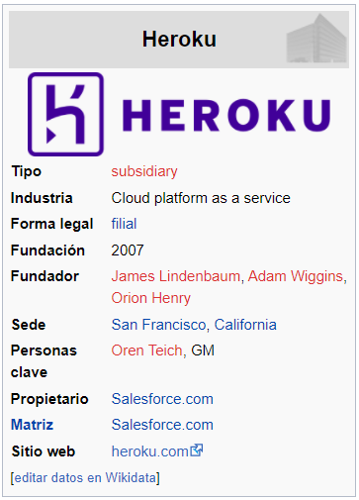

* Van averiguar donde subir su api y su base datos de forma gratuita. (van a buscar hosting gratuitos sólo base de datos o sólo api o las dos)

Rta: APIs de Cloud: Con las API de Cloud puedes automatizar tus flujos de trabajo utilizando el lenguaje que prefieras. Puedes usar estas API de Cloud con llamadas REST o bibliotecas de cliente en los lenguajes de programación más extendidos.

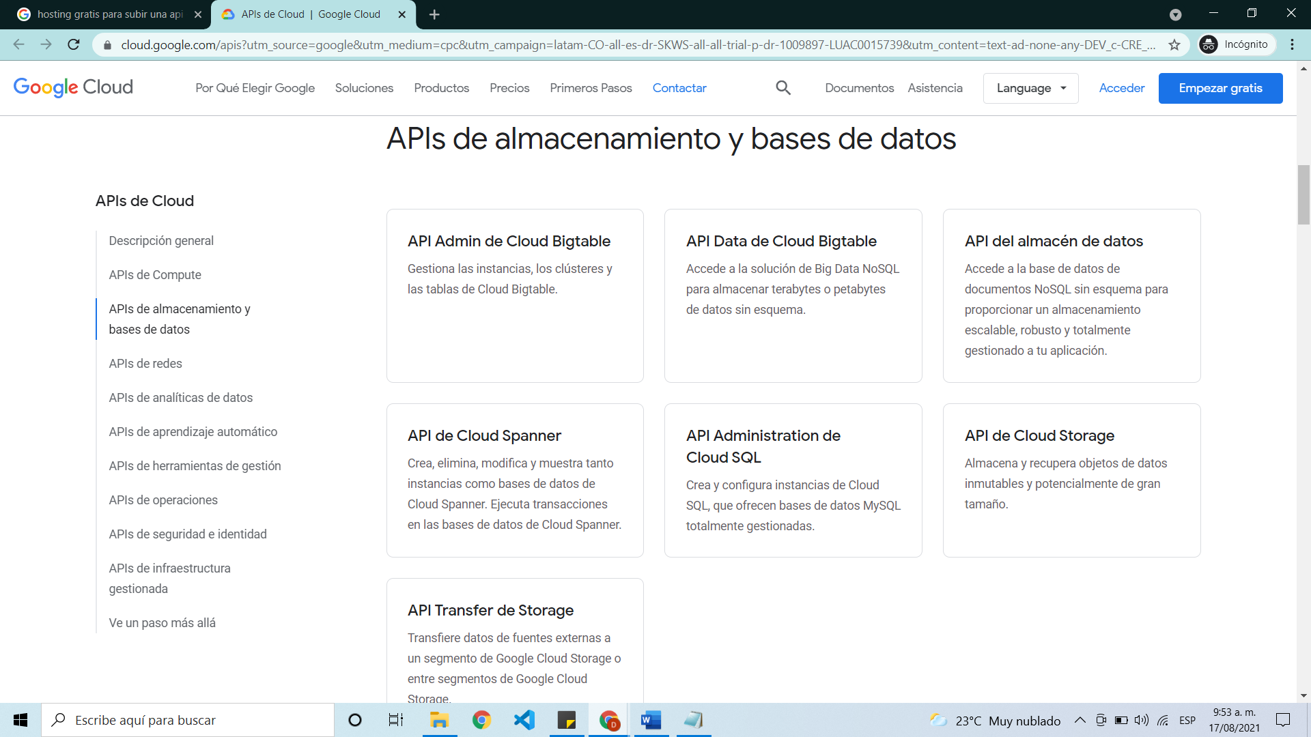





¿Qué son los servicios de alojamiento de sitios web y cuál es el indicado para ti?

Si considerásemos la Internet como terreno disponible, los servicios de alojamiento serían básicamente la parcela de tierra que ocupa la fachada de tu sitio web. Si tienes un sitio web, necesitas un lugar en la Web. Los servicios de alojamiento son los terratenientes que le dan ese lugar a tu sitio y lo mantienen en funcionamiento para que tus clientes puedan acceder a él mediante la URL.

¿Cómo elegir la mejor compañía de alojamiento web?  
Para que tu sitio web sea exitoso, debes contar con el mejor servicio de alojamiento. ¿Cómo determinar cuál es el mejor entre el aluvión de proveedores que compiten por tu atención? Empieza teniendo en cuenta los puntos siguientes:  
Ancho de banda  
Compatibilidad  
Confiabilidad  
Seguridad

* Costos, requerimientos en los diferentes hosting o servicios web

